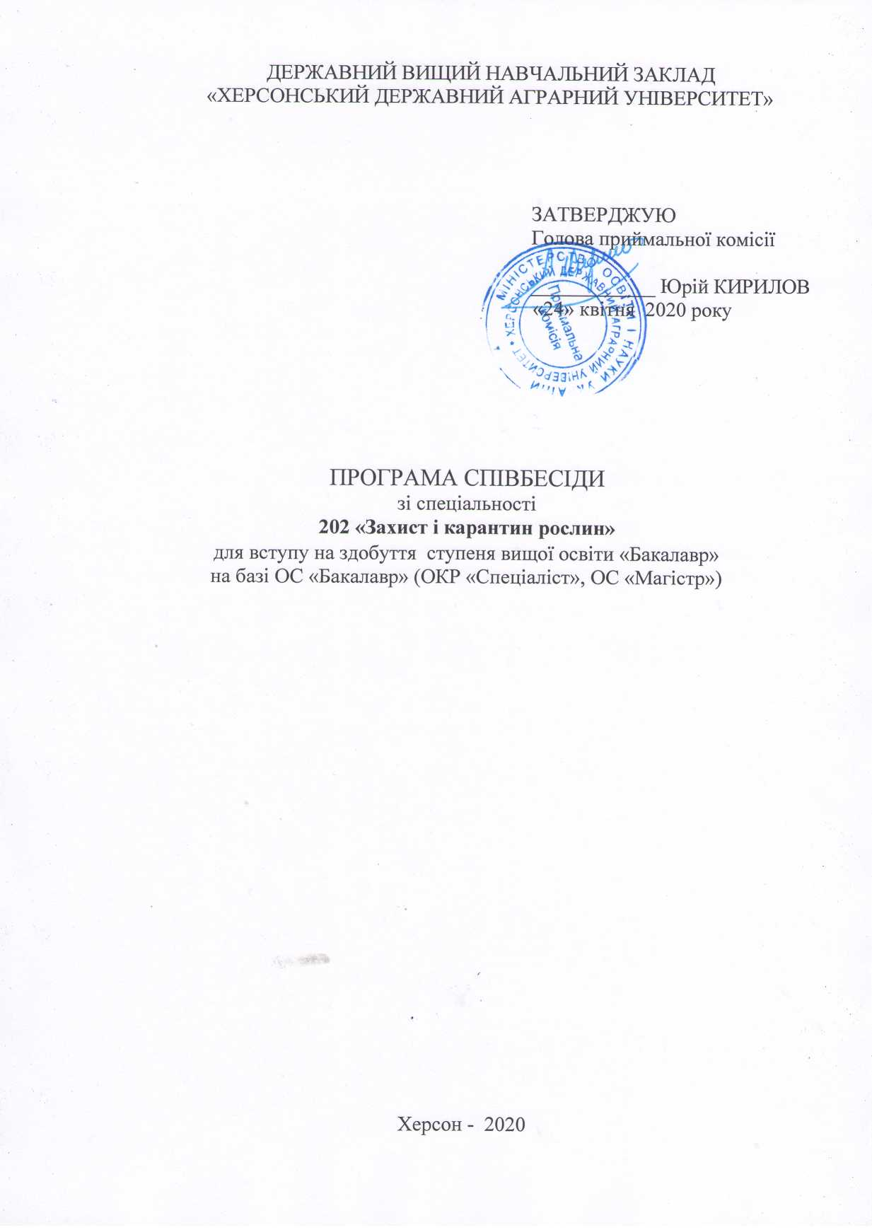
ВСТУП
Співбесіда – форма вступного випробування, що передбачає оцінювання підготовленості (оцінювання знань, умінь та навичок вступника з конкурсного предмета) й мотивованості вступника, за результатами якої приймається рішення стосовно надання вступнику рекомендації до зарахування.
Співбесіда для вступників на освітньо-професійну програму підготовки фахівців освітнього ступеня «Бакалавр» на базі ОС «Бакалавр» (ОКР «Спеціаліст», ОС «Магістр») за спеціальністю 202 «Захист і карантин рослин» проводиться з дисципліни «Ботаніка».

I. ПОРЯДОК ПРОВЕДЕННЯ СПІВБЕСІДИ
1. Тривалість проведення співбесіди – 60 хвилин.
2. Під час проведення вступних іспитів не допускається користування електронними приладами, підручниками, навчальними посібниками та іншими матеріалами, якщо це не передбачено рішенням Приймальної комісії.
3. Під час співбесіди використовується кулькова або гелева ручка синього кольору.
4. Оцінювання знань проводиться за результатами відповідей відповідно до визначених критеріїв.

ІІ. ПЕРЕЛІК ТЕМ, ЩО ВИНОСЯТЬСЯ НА СПІВБЕСІДУ З ДИСЦИПЛІНИ «БОТАНІКА»

Тема 1: Ботаніка як наука.
Ботаніка як фундаментальна дисципліна в процесі підготовки фахівців. Роль рослин у біосфері, житті людини і тваринництві. Рослина в системі організмів. Космічна роль рослин. Значення рослин у житті людини. Розділи ботаніки, предмет їхнього вивчення та методи дослідження.
Тема 2: Цитологія (вчення про клітину).
Будова рослинної клітини: протопласт, клітинна оболонка, вакуолі і включення. Клітинна оболонка, її будова і функції. Закладання і ріст клітинної оболонки. Протопласт, його структура. Цитоплазма рослинної клітини. Плазмалема, мезоплазма і тонопласт. Ядро, його будова, фізичні властивості, хімічний склад і функції пластид. Хлоропласт, його роль у первинному синтезі органічних речовин як джерела кормів і фізіологічно активних речовин. Мітохондрії, ендоплазматичний ретикулюм, апарат Гольджі та їхня роль у вторинному синтезі органічних речовин. Вакуолярна система, її розвиток и структура, роль у життєдіяльності клітини. Клітинний сік, його хімічний склад, способи утворення рослинних клітин. Речовини, що синтезуються рослинною клітиною. Метаболізм. Ергастичні речовини. Отруйні речовини, що виробляються рослинною клітиною.

Тема 3: Гістологія (вчення про тканини).
Поняття про тканини, типи тканин. Твірні (меристематичні) тканини, покривні тканини, основні тканини, провідні тканини, механічні тканини, видільні утворення. Типи, будова та функція.
Тема 4: Органографія (вчення про вегетативні та генеративні органи).
Корінь. Основні функції кореня. Типи коренів і кореневих систем. Зони кореня. Первинна будова кореня. Вторинна будова кореня. Метаморфози кореня. Кореневе живлення рослин. Біологічна азотфіксація. Загальна будова та функції пагона. Класифікація пагонів. Брунька. Класифікація бруньок. Метаморфози пагона. Стебло та його основні функції. Формування та морфологічна класифікація стебел. Первинна будова стебла. Вторинна будова стебла. Підйом води у стовбурах дерев. Загальна будова та функції листка. Розвиток листка. Класифікація листків. Листкорозташування. Анатомічна будова листка. Метаморфози листка. Способи вегетативного розмноження рослин та його біологічне значення. Загальна будова та функції квітки. Класифікація квіток. Формули квіток. Утворення квітки. Суцвіття: біологічне значення, класифікація. Запилення та запліднення. Насінина: загальна будова та функції. Особливості будови насінини однодольних та дводольних рослин. Плід та його біологічне значення. Класифікація плодів. Способи поширення плодів і насіння.

СПИСОК РЕКОМЕНДОВАНИХ ДЖЕРЕЛ

- Ботаніка. Навч. Посібник Ред. МОН Неведомська, К.: ЦУЛ, 2017 р. 2018с.
- Ботаніка. Підручник/ Якубенко Б.Є., Ліра-К, 2019, стор. 436.
- Ботаніка/ Підручник, Решетняк Т.А., Бобкова І.А., Варлахова Л.В., Київ, Здоров’я, 2006. – 292 ст.
- Ботаніка: / Підручник/ Григора І.М., Шаброва С.І., Алейніков І.М. – К. Фітосоціоцентр, 2006. – 484 с.
- Перфільєва Л.П. Ботаніка. Лабораторні роботи Перфільєва Л.П., Перфільєва М.В./ К.: ЦУЛ, 2008.- 208 с.
- Практикум з ботаніки/ І.М. Григора, С.І. Шабарова, І.М. Алейніков та ін. – К.: Урожай, 1994. – 272 с.
- Романщак С.П. Ботаніка: Навч. посібник/Романщак С.П. – К.:Вища школа, 1995. – 544 с.
- Тихомиров Ф.К. Ботаніка/ Тихомиров Ф.К., Навроцькі А.А., Григора І.М., - К.: Урожай, 1998. – 416 с.
- Фармацевтична ботаніка. Підручник/ Під редакцією Л.М. Сірої. –Вінниця: Нова книга, 2007.- 488 с. іл.

ІІІ. КРИТЕРІЇ ОЦІНЮВАННЯ ВІДПОВІДЕЙ ВСТУПНИКА

Вступник повинен дати відповідь на двадцять тестових питань.
Оцінювання знань вступників на співбесіді здійснюється за шкалою від 100 до 200 балів. Вірна відповідь на одне питання рівна 10 балам. Прохідний бал становить – 100.

Шкала оцінювання співбесіди
Кількість вірних відповідей | Рейтингові бали
1 | 10
2 | 20
3 | 30
4 | 40
5 | 50
6 | 60
7 | 70
8 | 80
9 | 90
10 | 100
11 | 110
12 | 120
13 | 130
14 | 140
15 | 150
16 | 160
17 | 170
18 | 180
19 | 190
20 | 200

